广西平南县大安四中2014-2015学年九年级上学期物理《能源与可持续发展》单元测试题及答案
班别: 姓名:
题号 | 一 | 二 | 三 | 四 | 总分
得分
一、单项选择题（每小题4分，共36分）
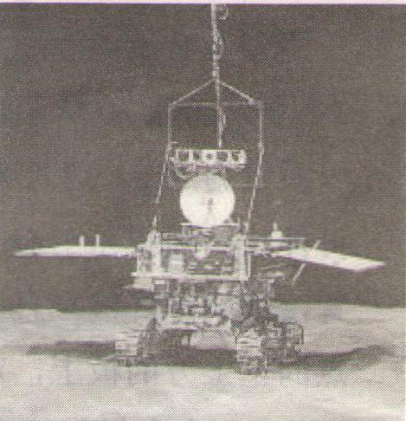
1．2013年12月14日21时14分左右，“嫦娥”携“玉兔”登月成功，圆了千年梦想。“玉兔”号月球车示意图如图1所示。月球车着陆之后4分钟展开太阳能电池帆板，在着陆大约8个小时后，月球车在月面“走”起来进行巡视探测。下列说法正确的是
图1
A．太阳能电池板将光能转化为电能
B．月球车是用汽油机驱动的
C．宇航员使用次声波来遥控月球车
D．月球车的车轮较为宽大，是为了减小月球车行走时对月球表面的压力
2．为了体现“城市，让生活更美好”的世博会主题精神，某校同学提出下列环保建议，其中你认为可行的是（ ）
①开发新能源，减少化石燃料的燃烧；②提倡使用一次性发泡塑料餐具和塑料袋；③开发生产无汞电池；④提倡使用手帕，减少餐巾纸的使用；⑤分类回收垃圾。
A．①③⑤ B．①③④⑤ C.①②③⑤ D．①②③④⑤
3．原子弹和核电站在利用核能上的根本区别是 （ ）
A．原子弹利用的是核裂变，核电站利用的是核聚变
B．原子弹利用的是核聚变，核电站利用的是核裂变
C．原子弹对裂变的链式反应不加控制，核电站对裂变的链式反应加以控制
D．原子弹对聚变的链式反应加以控制，核电站对聚变的链式反应不加控制
4．为改善驻守在南沙某岛礁边防战士的工作、生活条件，今年在岛上安装了太阳能电池板。白天，太阳能电池板给蓄电池充电；晚上，蓄电池为探照灯供电。这样白天与晚上的能量转化形式是（ ）
A．白天：太阳能→内能→电能 B．白天：太阳能→电能→化学能
C．晚上：化学能→电能→太阳能 D．晚上：化学能→电能→化学能
5. 关于太阳能的下列说法中，不正确的是（ ）
A．太阳能分布广阔，获取比较方便
B．太阳能安全、清洁，利用太阳能不会给环境带来污染
C．太阳能是可供人类利用的一种新能源，但无法被人类直接利用
D．对于人类来说，太阳能几乎是一种取之不尽、用之不竭的永久性能源
6．2011年3月11日，日本由于地震引发核电站的核泄漏。因此，引起人们对核能利用的思考和讨论。下列对核能的说法中，不正确的是
A.利用核能发电比火力发电更清洁、安全、经济
B.能源分为可再生能源和不可再生能源，核能是可再生能源
C.核能发电的核心设备是核反应堆
D.在利用核能发电的过程中，能量的转化过程是：核能→内能→机械能→电能

7．如图2所示为核电站发电流程图。下列说法不正确的是（ ）
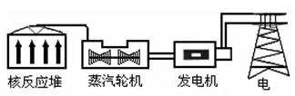
A．核能是不可再生能源
图2
B．蒸汽轮机的效率总是小于1
C．蒸汽轮机将核能转化为机械能
D．发电机将机械能转化为电能
8．火电站进的是煤，出的是电。在这个过程中能量的转化是( )
A．机械能→内能→化学能→电能 B．内能→化学能→机械能
C．化学能→重力势能→动能→电能 D．化学能→内能→机械能→电能
二、填空题（每空2分，共40分）
9、在自然界里，像煤、天然气、汽油、水流、风、电、太阳光等能够提供能量的物质资源，我们把它们都叫做 ；在石油、风能、太阳能、电能、核能中属于二次能源的是 。

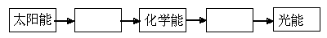
10、有些城市路灯系统利太阳能电池板供电，有阳光时通过太阳能电池板发电，并将电能储存至蓄电池中，供路灯晚上照明使用，请完成下面的方框图，反映这个过程中能量发生转化的情况。
11、核电站是利用_________________ ______ 的能量来发电的。它的优点是只需消耗很少_______，就可以产生大量的____能
12、目前直接利用太阳能的方式有两种：一种是用集热器把水等物质加热，把太阳能转化为 能。，另一种是用太阳能电池把太阳能转化成 能。
13、核能是_____________发生变化的过程中释放出的能量，它又叫________能。获得核能的两条途径是_________和_________。
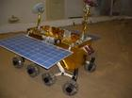
14．在石油、木柴、太阳能中，有可能成为今后的理想能源的是________，大量耗用会造成水土流失和沙漠化的是________。
3
15．如图2所示是我国新研制的月球探测器（简称“月球车”）样机。其造型奇特，功能强大。宽大的双翼是太阳能帆板，能将
能转化为 能。
16．灼热的太阳内部原子之间的剧烈碰撞使核_________（选填“裂变”或“聚变”）不停地进行，从而不断辐射出巨大的光和热，给太阳系带来光明。地球上的植物接受阳光的照射，通过_________作用，把光能转化为自身的_________能。
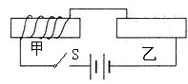
三、作图与实验探究题（共18分）

17、（4分）要求闭合开关后，图4中甲乙两个通电螺线管相互吸引，请画出乙螺线管线圈的绕法.
图4

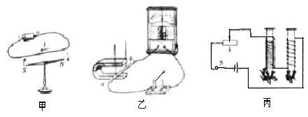
18、（6分）某兴趣小组在实验室做了如图5中甲、乙、丙三个实验，其中图________是研究电磁感应现象的实验，图_________是研究电磁铁的实验。从图中的丙图可以得到的结论是：__________________________________________________.

图5

19、（8分）随着世界性能源危机的日益加剧，一向为人们所唾弃的垃圾也身价倍增，变成了能源再生的“宝库”。利用垃圾的一种方式就是将垃圾填埋后，通过厌氧发酵产生沼气，
这些沼气燃烧，产生高温燃气，推动汽轮机转动，汽轮机驱动发电机来发电。
（1）根据上面的短文，请你将垃圾发电过程中的能量转化填写完整。
化学能
电能
沼气燃烧
汽轮机

发电机

（2）垃圾填埋后产生的沼气是一种  （填“可再生”或“不可再生”)能源。利
用垃圾发电与传统的垃圾填埋处理方法相比有哪些优点(写出一条):
。

四、解答题（6分）
20．太阳能热水器是一种常见的利用太阳能的装置，绿色环保。小苏家的太阳能热水器贮满水时，水的质量为200kg，在晴天时，水温从20℃上升到60℃，水吸收了多少热量?若这些热量由完全燃烧的煤气提供，需要多少m³的煤气?[水的比热容为4．2×10³J／(kg·℃)，煤气的热值q=4.O×10³J／m³，气体完全燃烧放出热量的公式Q_{放}=qV，式中V表示燃烧气体的体积。]

参考答案
一、单项选择题（每小题4分，共36分）
1、A 2、B 3、C 4、B 5、C 6、B 7、C 8、D
二、填空题（每空2分，共40分）
9、能源、电能10、电能、电能11、原子核裂变的链式反应所产生 、燃料 、电12、内、电13、原子核内部结构、原子、重核裂变、轻核聚变14．太阳能 木柴
15．太阳 电
16．聚变 光合 化学（生物质）
三、作图与实验探究题（共18分）
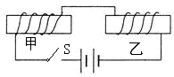
17、（4分）如右图所示
18、(6分).乙;丙;当通电电流相等时,外形相同的螺线管,线圈的匝数 越多,它的磁性越强
19、（8分）内能 机械能 不可再生 节约能源或减少污染
四、解答题（6分）
20．解：水吸收的热量
Q_{吸}＝C_{水}m（t—to)…·…………-………………………………1分
＝4.2×l0³×200×（60-20）………………………………1分
＝3.36×10³J ……………………………………………·2分
设需要Vm³的煤气
依题意：Q_{吸}＝Q_{放}=qV=4.0×l0⁷V=3.36×10⁷ ……………………1分
V＝0.84m³ …………………………………………1分

